Празднование 9 мая 2016 года в парке Победы
Цикл мероприятий «Нам не забыть победный МАЙ!»

Прошёл уже 71 год с тех пор, как закончилась Великая Отечественная война, но эхо её до сих пор не затихает в людских душах… Мы, живущие сейчас, не имеем права забывать ужасы той войны, чтобы она не повторилась вновь. Мы не имеем права забывать тех солдат, которые погибли ради того, чтобы мы сейчас жили. Мы обязаны всё помнить…
9 мая в парке Победы работники библиотеки провели для юных жителей нашего города цикл мероприятий «Нам не забыть победный МАЙ!».
Здесь ребята с огромным интересом принимали участие в акциях: «Голубь мира» где на голубях писали свои самые заветные желания о дальнейшей мирной жизни; «Нам не забыть победный МАЙ!», где дети на сердечках писали пожелания ветеранам, защитившим нас от фашистских захватчиков, «Георгиевская ленточка». Здесь каждому пришедшему в парк на праздник работники библиотеки раздавали георгиевские ленточки.
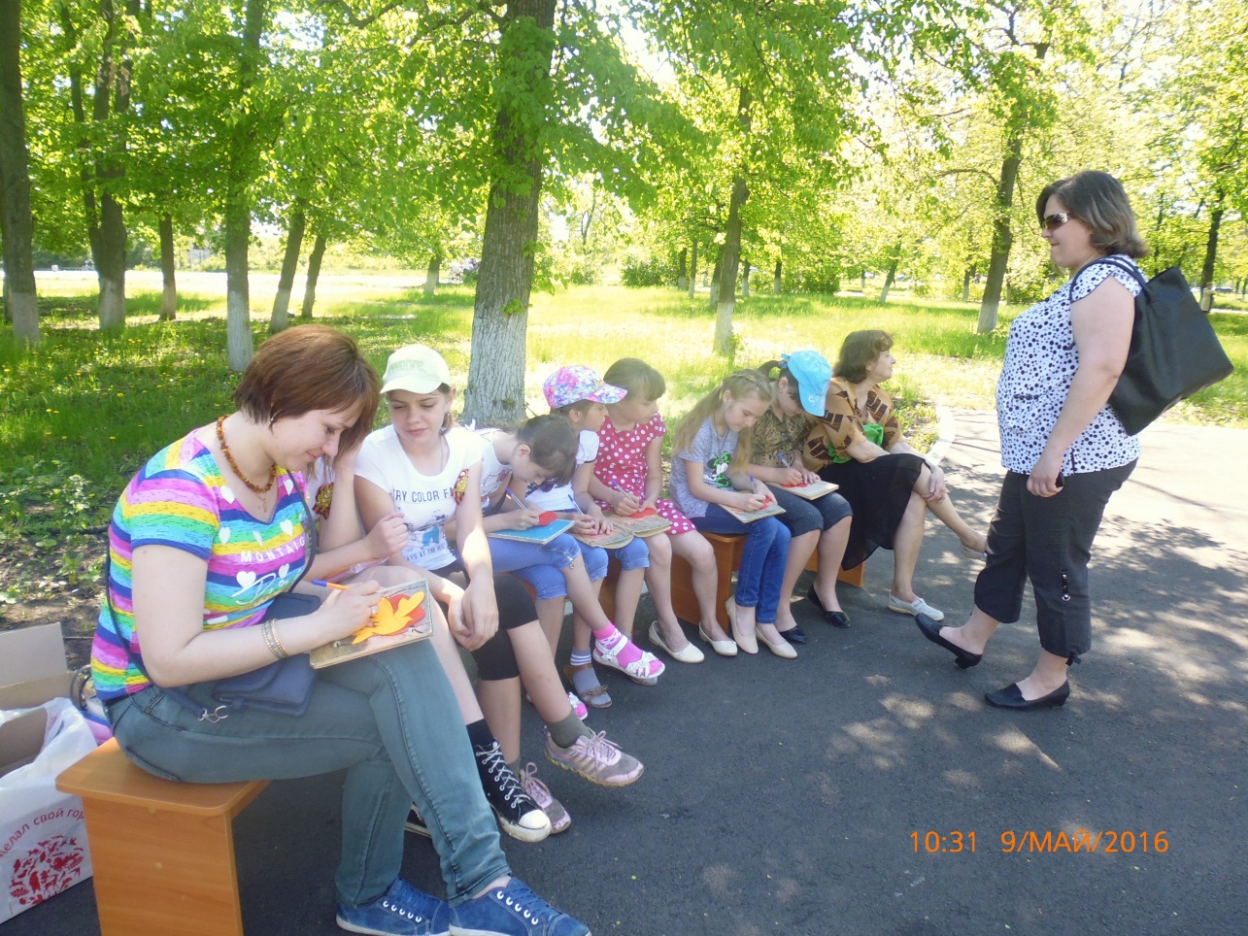
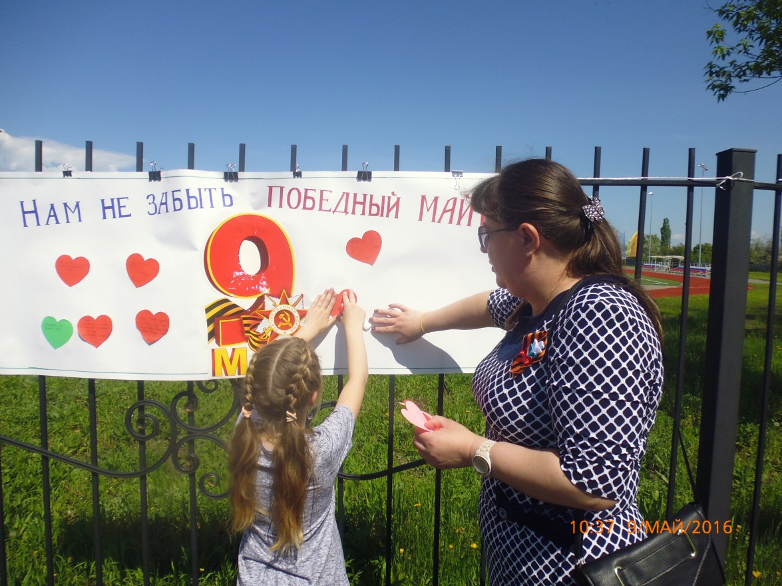

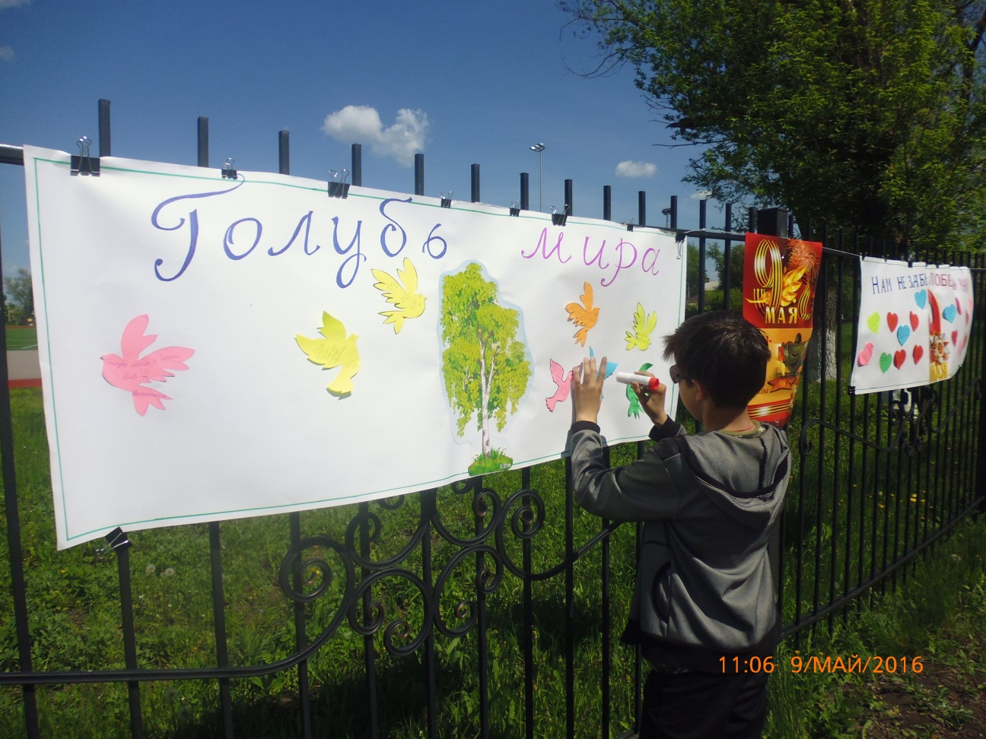

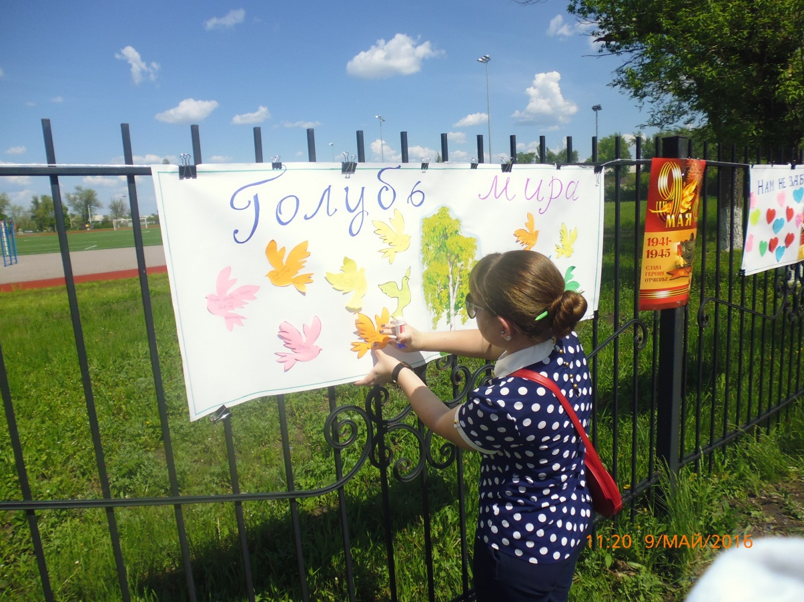
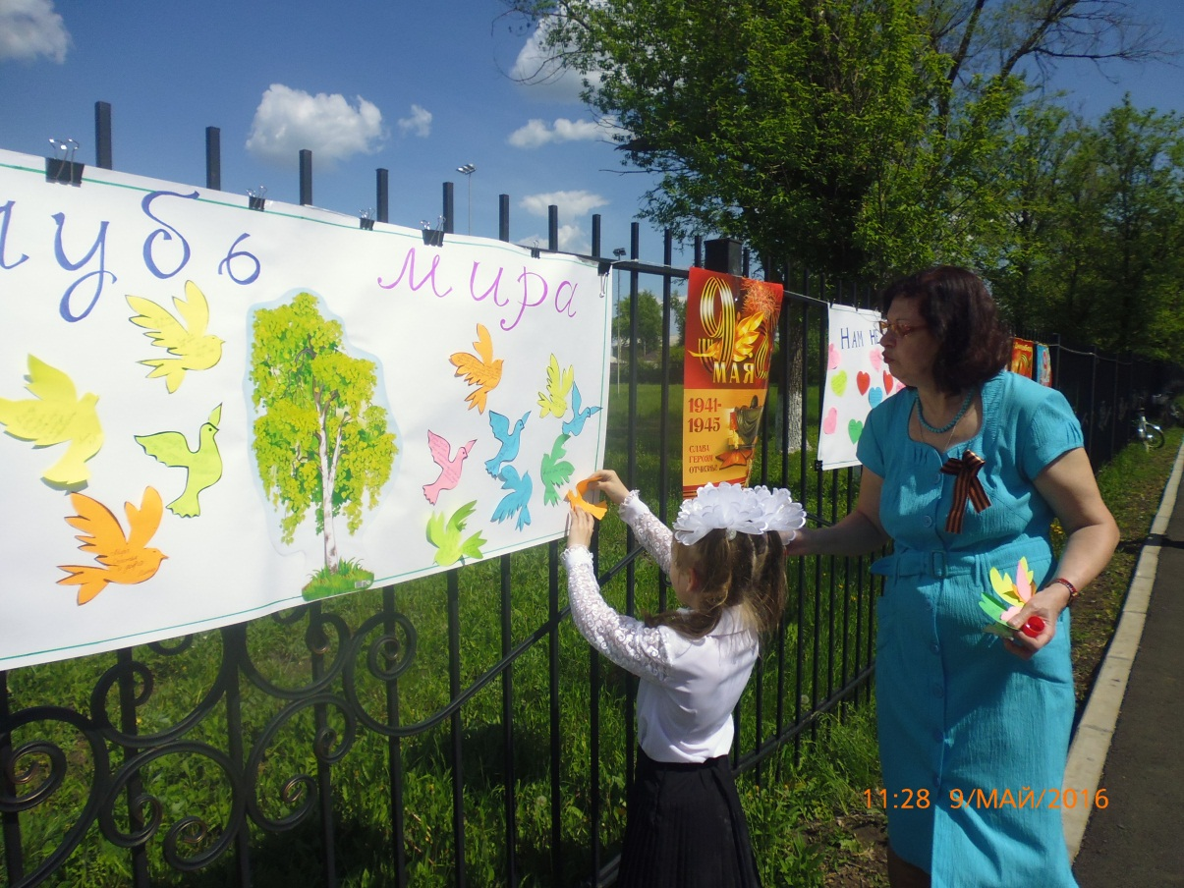

Также всем желающим были вручены листовки «Советские актеры – участники Великой Отечественной войны» и буклеты «Книги о войне на экране».
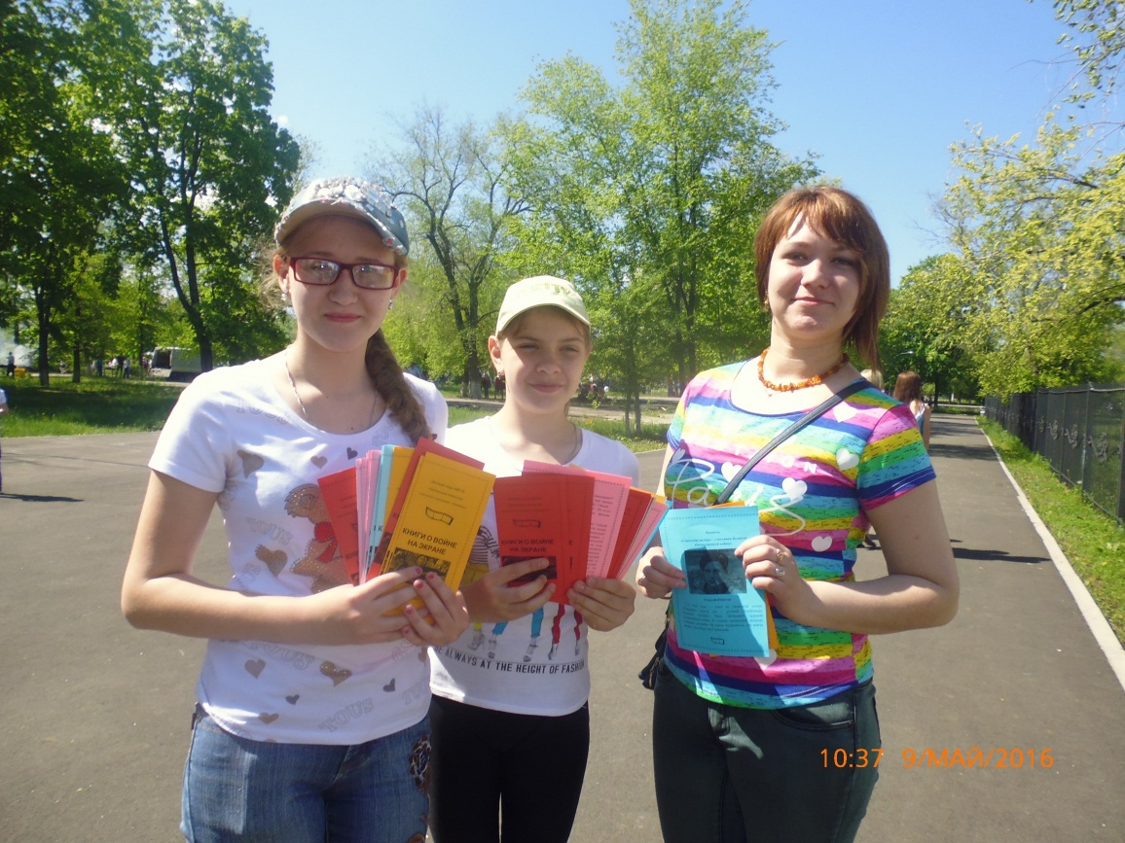
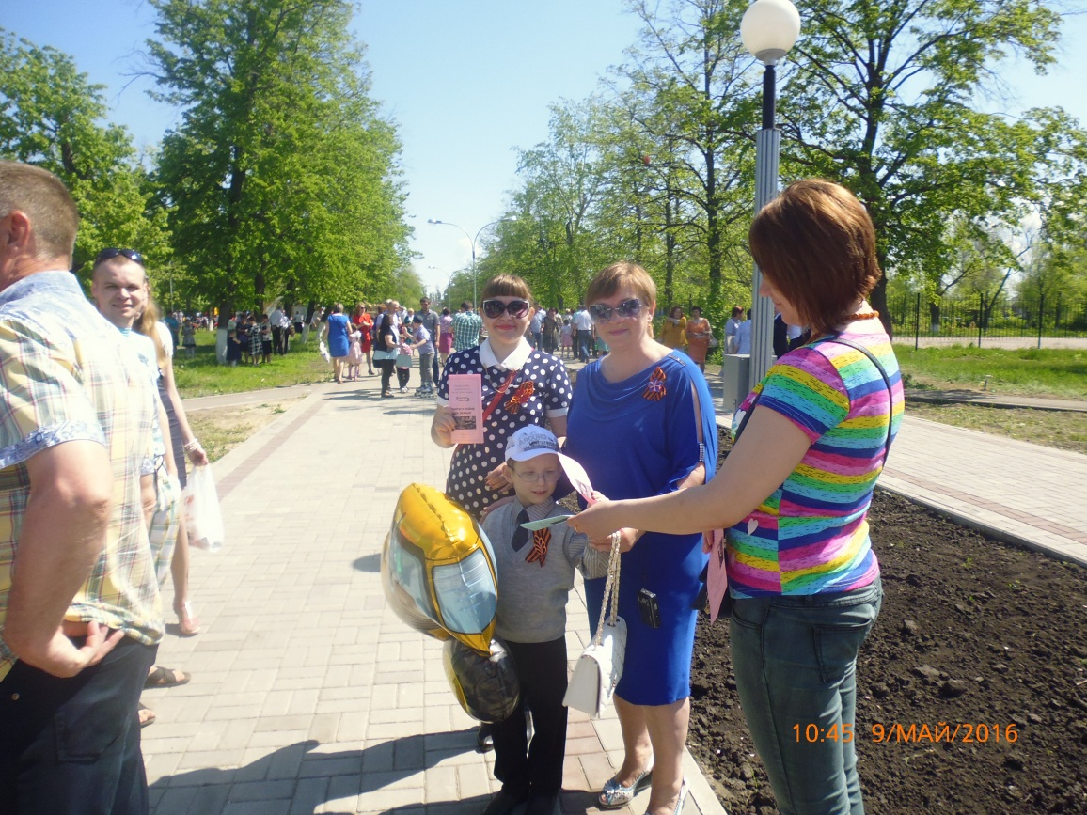
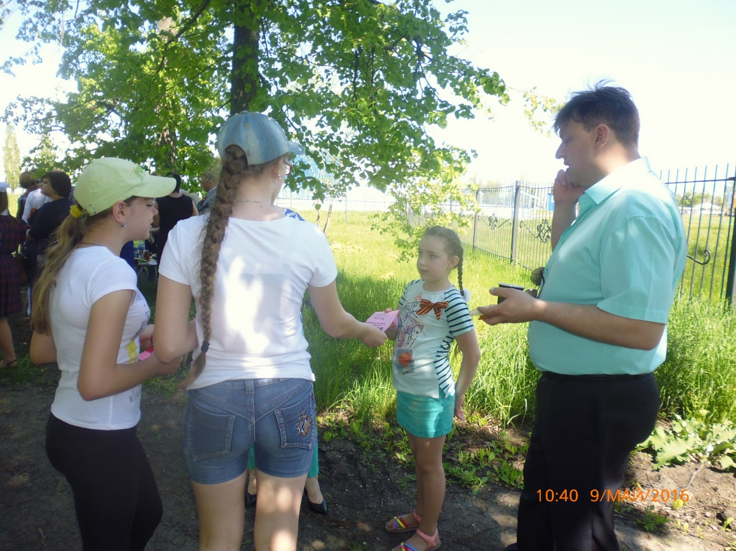
Не обошлось и без ставшего уже традиционным конкурса рисунков на асфальте «Пусть всегда будет мир!». Конкурс собрал большое количество участников от 5 до 14 лет. Дети рисовали с огромным интересом и энтузиазмом. Лучшие работы были отмечены членами жюри. Ребятам – победителям были вручены подарки. Остальные участники конкурса получили поощрительные призы.
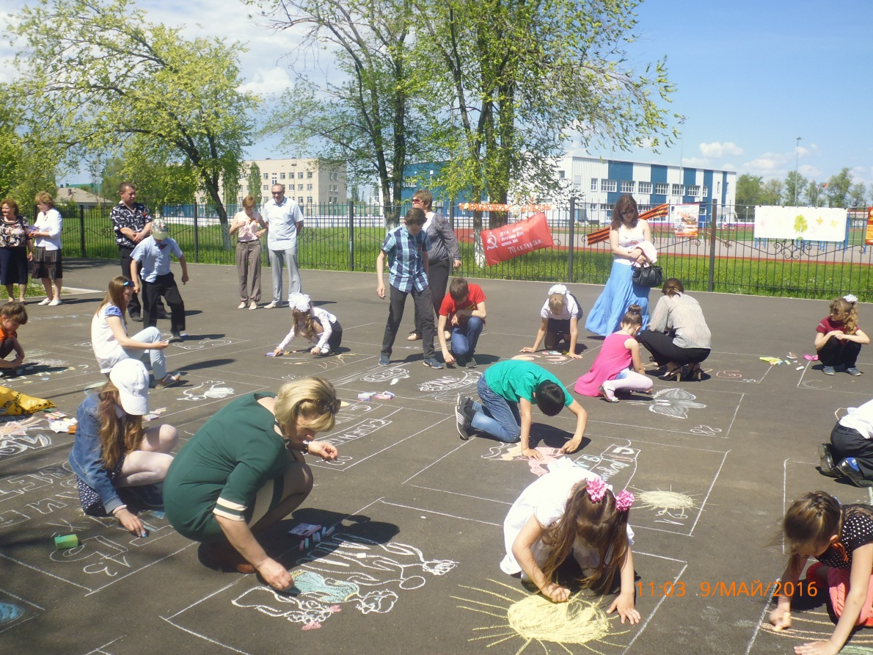
Рисуют не только дети, но и взрослые.

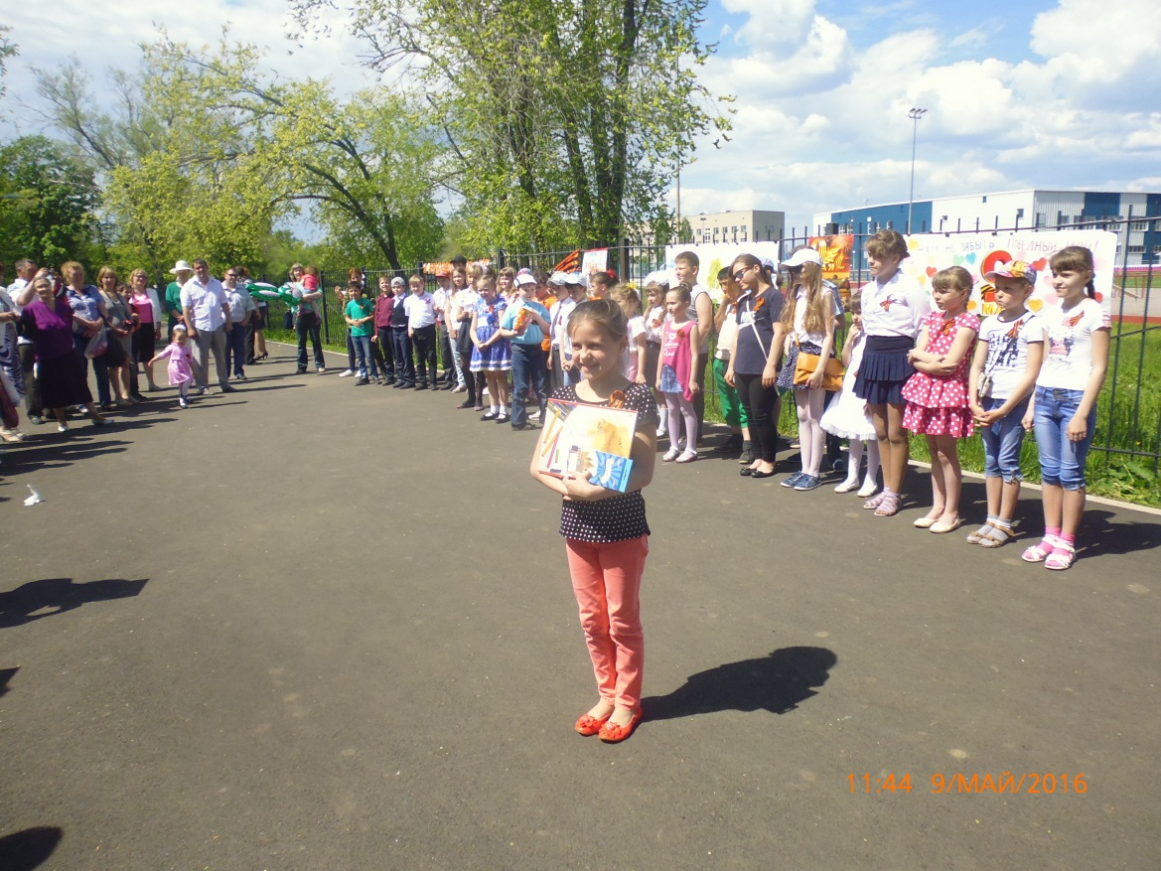
Награждение победителей
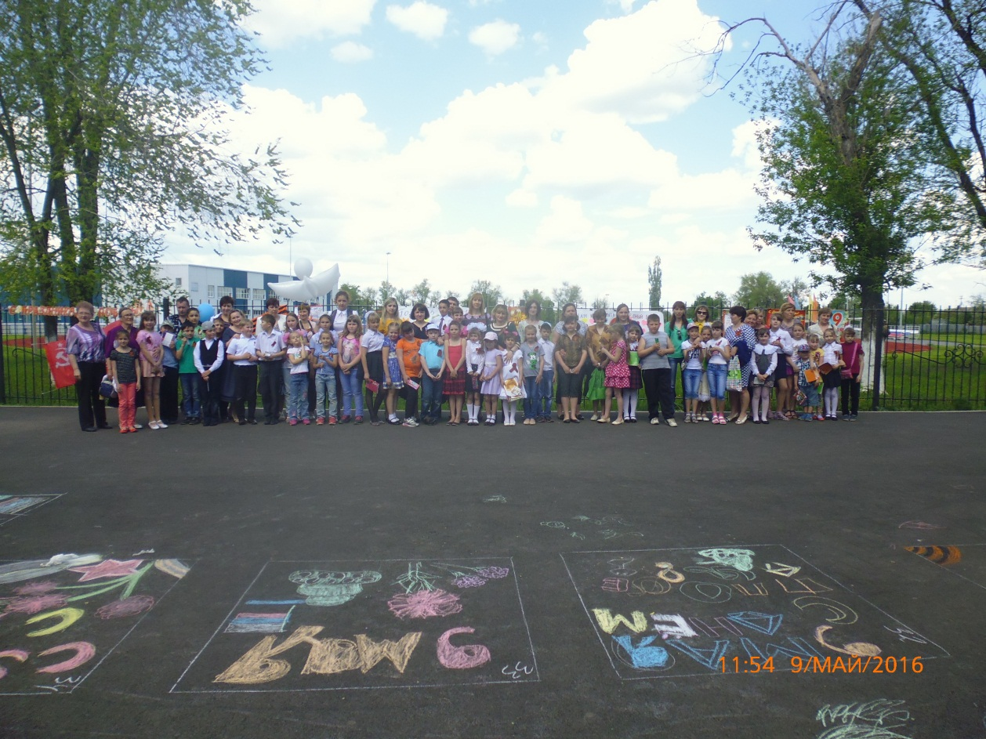
Общее фото на память о конкурсе.

